Информационная справка МБОУ №144 Советского района
по проведенным мероприятиям в рамках Года родных языков и народного единства
за апрель 2021 года.
ОУ | Всего учащихся | Всего мероприятий  (единиц) | Количество участников (чел.) | Доля от общего количества детей (%)
МБОУ “Школа №144” | 1112 | 6 | 1750 | 95%

ОУ | Наименование мероприятие | Количество участников (чел.) | Краткое описание
МБОУ “Школа №144” | Композитор Р.Яхинның 100еллыгына әдәби-музыкаль кичә | 160 | Музыкально – литературная композиция, посвященная 100- летию Р.Яхина  Учащиеся 10 класса подготовили мероприятие, посвященное композитору. Дети узнали многое о его жизни и творчестве, чьё творческое наследие вошло в золотой фонд татарской и русской музыки благодаря высокой художественности.
МБОУ “Школа №144” | “Җырлыйк әле, дуслар!” | 200 | Музыкальное мероприятие, посвященное народным песням.
МБОУ “Школа №144” | Участие детей и учителей в различных творческих конкурсах, НПК. Посещение музея Г.Тукая. | 40 | Учащиеся нашей школы принимали участие во многих творческих конкурсах, научно – практических конференциях и стали победителями, призёрами.
МБОУ “Школа №144” | Участие в квест – игре «Татар дозор» | 6 | 17 апреля Всемирный форум татарской молодежи при поддержке Всемирного конгресса татар провел квест-игру “Татар-дозор”. Из нашей школы принимала участие команда «Тулпар», учащиеся 9 класса.
МБОУ “Школа №144” | «Аерып булмый яздан Тукайны» | 400 | Музыкально – литературная композиция, посвященная ко Дню рождения Г.Тукая
МБОУ “Школа №144” | Квест – игра, посвященная памяти Г.Тукая. | 250 | Квест – игра на бульваре рядом со школой для учащихся начальных классов.

ФОТОРЕПОРТАЖ МБОУ «Школа №144»
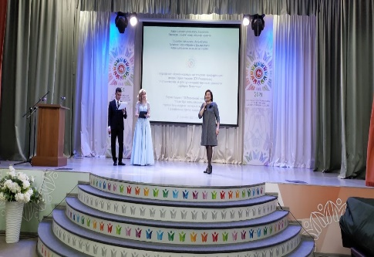 | 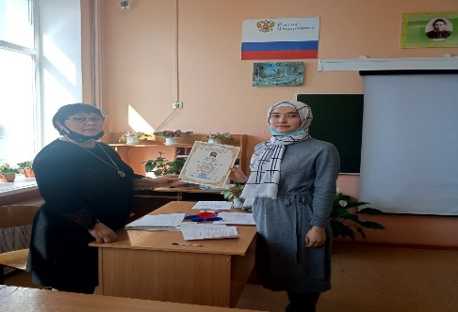 | 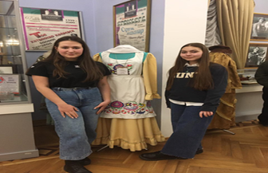
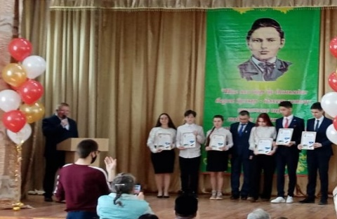 | 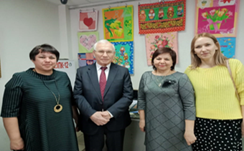 | 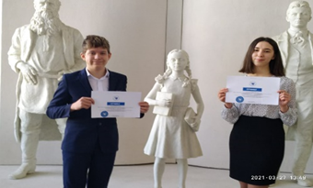
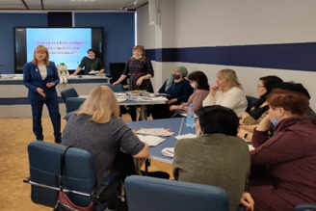 | 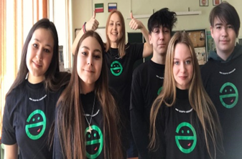 | 